Informacja o Urzędzie Gminy w Bielinach w tekście łatwym do czytania – ETR (EASY TO READ)

Logo tekstu łatwego do czytania i rozumienia: głowa nad otwartą książką i podniesiony w górę kciuk w geście OK

Urząd Gminy Bieliny

Urząd Gminy Bieliny w skrócie Urząd znajduje się w Bielinach przy ulicy Partyzantów 17.
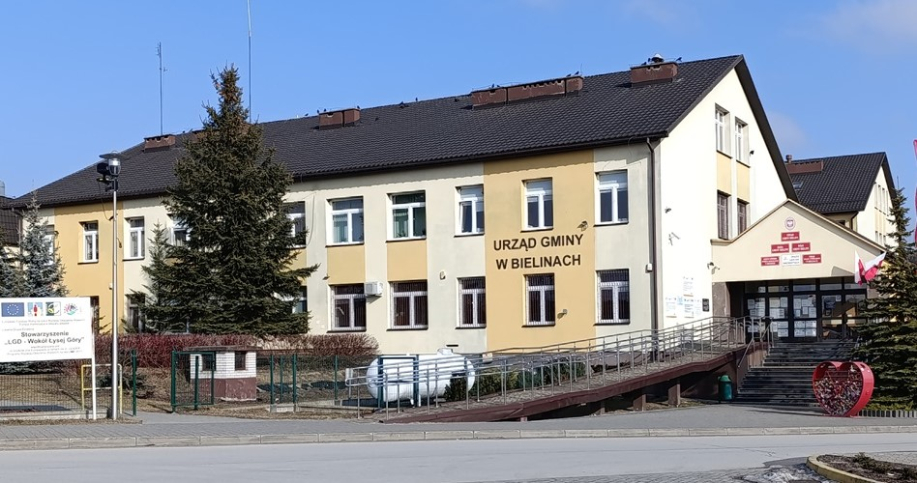

To główne wejście do Urzędu.

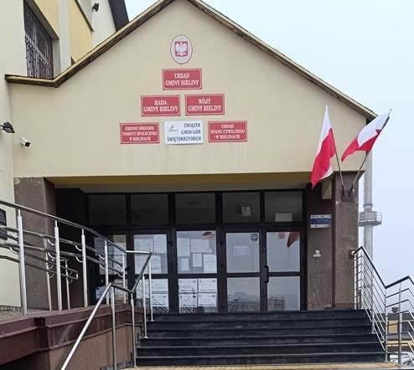

Przed budynkiem Urzędu znajduje się parking z wydzielonym miejscem parkingowym dla osoby z niepełnosprawnością.

Wójtem Gminy Bieliny jest Sławomir Kopacz.


Wójt jest kierownikiem Urzędu.
Wójtowi w pracy pomagają pracownicy Urzędu.

Czym zajmuje się Urząd?
- organizuje wybory, na przykład na Prezydenta Polski, wybory do Sejmu i Senatu i wybory sołtysów wsi,
- wydaje dowody osobiste,
- prowadzi sprawy związane z wymeldowaniem i zameldowaniem,
- prowadzi Urząd Stanu Cywilnego,
- zajmuje się bezpieczeństwem i chroni przed pożarami w gminie,
- zajmuje się zarządzaniem w trudnych sytuacjach, na przykład w czasie powodzi lub suszy,
- zajmuje się budżetem gminy,
- zajmuje się ustaleniem jakie będą podatki i opłaty,
- zajmuje się planowaniem przestrzeni w gminie,
- buduje i naprawia drogi gminne,
- zajmuje się ochroną i kształtowaniem środowiska i ochrony przyrody,
- zajmuje się gospodarowaniem odpadów komunalnych,
- utrzymuje czystość i porządek na terenie gminy.

Kontakt z Urzędem
Jeżeli chcesz załatwić sprawę w Urzędzie możesz:
- napisać pismo i wysłać je na adres: ul. Partyzantów 17, 26-004 Bieliny
- napisać wiadomość i wysłać na adres e-mailowy: bieliny@bieliny.pl
- zadzwonić: tel. (41) 302-50-94, 302-50-12, 302-50-27, 302-50-89
- skorzystać ze skrytki na ePUAP: /0aw7y58dyz/skrytka
- przyjść do Urzędu i spotkać się z pracownikiem w godzinach pracy Urzędu.

Zanim przyjdziesz do Urzędu, sprawdź godziny obsługiwania interesantów.
Możesz to przeczytać na stronie internetowej pod adresem:
https://bieliny.biuletyn.net/

Redakcja: Marzena Jedlińska
Konsultacja dostępności tekstu: Paulina Wójcik, Mariusz Sosnowski, Marek Jabłoński


